Policy Gateway
But: router une IP via un WAN, et une seconde IP vers un autre WAN
- System: Routes: Configuration 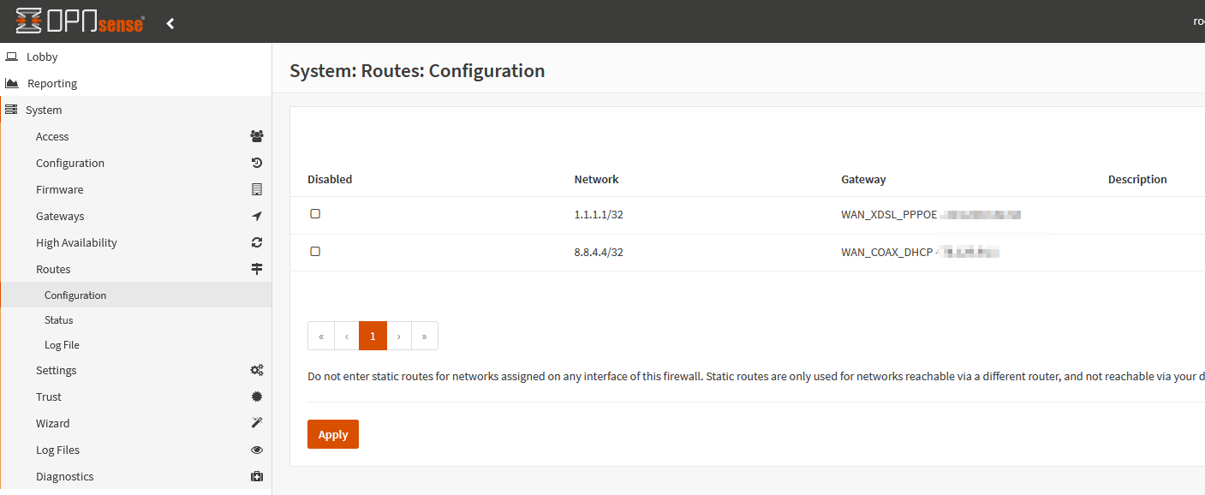
- Firewall: Rules: Floating
  - Faire des règles combo destination/gateway
  - Faire des règles qui bloque l'ip d'une destination sur le gateway défaut 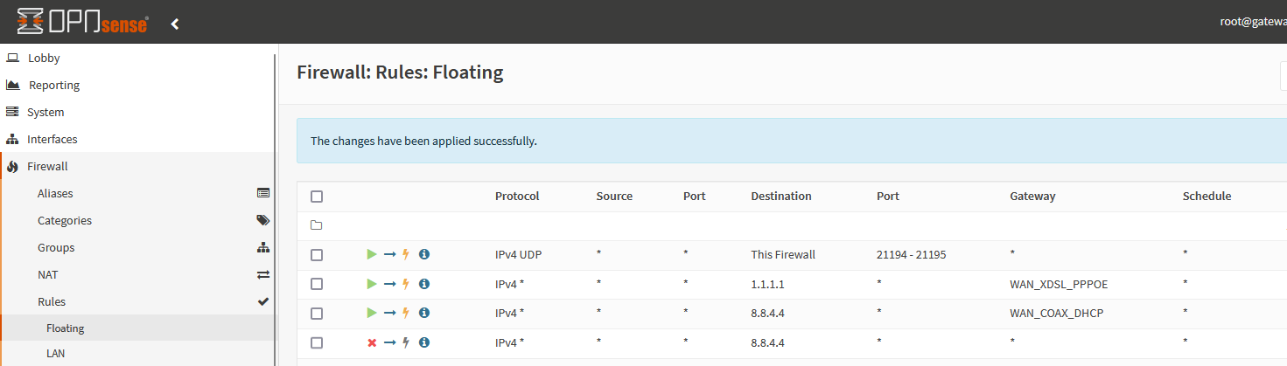
- Sur chaque accès Wan, faire une règle OUT qui bloque la sortie vers cette ip 

